109年度輔仁大學高教深耕計畫活動成果表
計畫承辦單位：
計畫編號及名稱：
活動連絡人： |  |  |  | 手機
聯絡電話： |  |  |  | E-mail
活動成果
活動類型： | ( ) 1.講座 2.研習會 3.國際研習與講座 4.工作坊 5.成果發表會 6.培訓課程 7.競賽 10.座談會 11.業界參訪 12.產業實習 13.其他活動：
活動名稱：
主講人：
活動目標：
活動創新度： | ( ) 1.無創新 2.微幅創新 3.大幅創新 4.完全創新
活動時間： | 日期： |  |  | 時間： |  |  |  |  | 活動天數：
活動地點： | ( )1.校內 2.校外 |  | 地點名稱：
人數： | 報名人數： |  |  | 參與人數：
參與人數身分： | 教師： 人／職員： 人／學生： 人／校外人士： 人
活動滿意度： | 如為課程內容，無須填寫
活動內容歷程
活動內容:
活動歷程:
活動特色與成果
活動照片 (可自行增列)
活動照片1 |  |  |  | 活動照片2
照片1說明： |  |  |  | 照片2說明：
填表人 |  |  |  | 計畫主持人
- 本表為登錄教育部高教深耕計畫網站活動成果所需，請將檔案寄至課程承辦人。
- 本表於上傳高教深耕計畫網站或以郵件傳送時，檔案請以「計畫編號_ACT_活動辦理時間」命名，例如「909P221_ACT_1080214」。

108年度輔仁大學高教深耕計畫活動成果表
計畫承辦單位： | 教發中心
計畫編號及名稱： | 909PXXXX顛覆教學多元創新社群
活動連絡人： | 沈XX |  |  | 手機 | 0939-000-000
聯絡電話： | 2905-0000 |  |  | E-mail | 00000@mail.fju.edu.tw
活動成果
活動類型： | ( 6 ) 1.講座 2.研習會 3.國際研習與講座 4.工作坊 5.成果發表會 6.培訓課程 7.競賽 10.座談會 11.業界參訪 12.產業實習 13.其他活動：
活動名稱： | 創新教學培訓活動
主講人： | 黃XX
活動目標： | 期藉此幫助教師有新的教學創新方式。
活動創新度： | ( 2 ) 1.無創新 2.微幅創新 3.大幅創新 4.完全創新
活動時間： | 日期： | 2019/2/29 |  | 時間： | 12:00-14:00 |  |  | 活動天數： | 1
活動地點： | ( 1 )1.校內 2.校外 |  | 地點名稱： |  | LA108
人數： | 報名人數： | 20 |  | 參與人數： |  | 18
參與人數身分： | 教師： 18 人／職員： 人／學生： 人／校外人士： 人
活動滿意度： | 90%
活動內容歷程
活動內容：
(一) 全腦概論
1. 左右腦各司其職 : 實驗證明 2. 記憶力解析及前測: 你的記憶力好嗎?
3. 六感學習法 : 有哪六感可以學習效力百分百? 4. 活化頭腦體操 :三十秒記憶力立即提升法
(二) 圖像超級記憶魔法
1. 建立圖像記憶法的基本觀念 2. 具體圖像化:產生圖片的方法
3. 身體栓釘法:在每個人身上可以栓釘子 4. 記憶永久化: 記住後想忘忘不掉?
(三) 將[知識]轉成[智慧]的經典思考輔助工具
1. 如何利用思考工具 2. 利用思考工具激發靈感 3. 運用思考工具整合資訊加強理解 (四)
活動歷程:
本次培訓活動由教發中心主任主持。
一、報到與用餐：(12:00-12:30)
二、講者分享&問題交流&教學計畫：(12:30-13:40)
三、結業典禮: (13:40-14:00)
活動特色與成果
講者採用輕鬆詼諧的方式帶入創新教學的概念及分享實力，參與教師於活動後產出教學創新計畫，並藉由分享使教師彼此交流課程精華。本次活動參與者皆表示滿意，建議未來可多邀請講者進行較活潑多元的專題演講。
活動照片
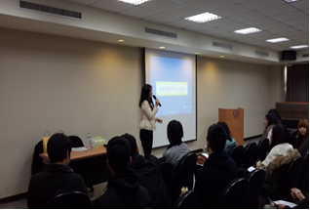 |  |  |  | 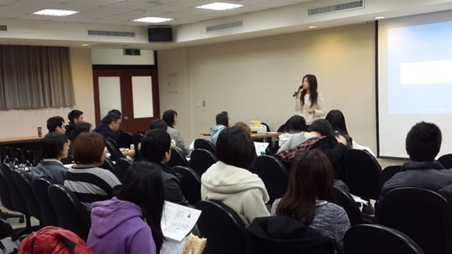  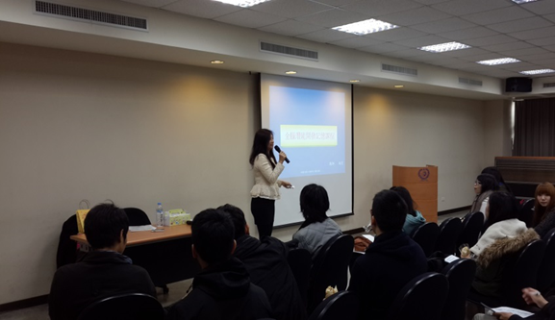  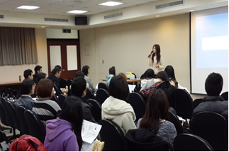
說明:分享創新課程案例 |  |  |  | 說明:為課程成果做結論
填表人 | 沈XX |  |  | 計畫主持人 |  |  | 魏陞耕
- 本表為登錄教育部高教深耕計畫網站活動成果所需，請將檔案寄至各單位計畫雲端資料夾。
- 本表於上傳高教深耕計畫網站或以郵件傳送時，檔案請以「計畫編號_ACT_活動辦理時間」命名，例如「909P221_ACT_1080214」。
- 本表於活動結束後兩周內上傳至雲端資料夾，年底則印出放置成果報告附件中。

